**Curso** Full Stack Codo a Codo **Comisión: Docente:** Alejandro José Zapata

**Desafío Base de datos**

**1)** Dada la siguiente tabla de datos armar las tablas pertinentes con sus claves primarias y clave foránea correspondiente:

|  |  |  |  |  |  |
| --- | --- | --- | --- | --- | --- |
| DNI | Nombre | Apellidos | Numero departamento | Nombre Departamento | Presupuesto |
| 31096678 | Juan | López | 14 | Informática | 80000 |
| 31096675 | Martin | Zarabia | 77 | Investigación | 40000 |
| 34269854 | José | Vélez | 77 | Investigación | 40000 |
| 41369852 | Paula | Madariaga | 77 | Investigación | 40000 |
| 33698521 | Pedro | Pérez | 14 | Informática | 80000 |
| 32698547 | Mariana | López | 15 | Gestión | 95000 |
| 42369854 | Abril | Sánchez | 37 | Desarrollo | 65000 |
| 36125896 | Martí | Julia | 14 | Informática | 80000 |
| 36985471 | Omar | Díaz | 15 | Gestión | 95000 |
| 32145698 | Guadalupe | Pérez | 77 | Investigación | 40000 |
| 32369854 | Bernardo | pantera | 37 | Desarrollo | 65000 |
| 36125965 | Lucia | Pesaro | 14 | Informática | 80000 |
| 31236985 | María | Diamante | 14 | Informática | 80000 |
| 32698547 | Carmen | Barbieri | 16 | Comunicación | 75000 |

**2) Realizar las siguientes consultas**

**2.1 Obtener los apellidos de los empleados:**

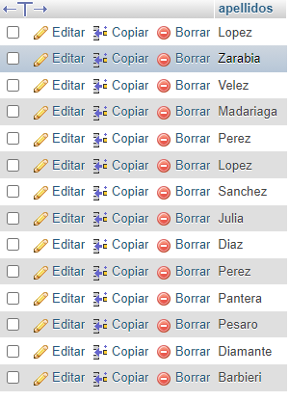 SELECT apellidos FROM ´empleados´;

**2.2 Obtener los apellidos de los empleados sin repeticiones:**

SELECT DISTINCT apellidos FROM ´empleados´;

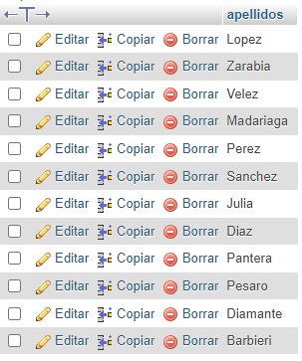

**2.3 Obtener los datos de los empleados que tengan el apellido López:**

SELECT * FROM ´empleados´ WHERE apellidos = ‘López’;



**2.4 Obtener los datos de los empleados que tengan el apellido López y los que tengan apellido Pérez:**

SELECT * FROM ´empleados´ WHERE apellidos = ‘López’ OR apellidos = ‘Pérez’;

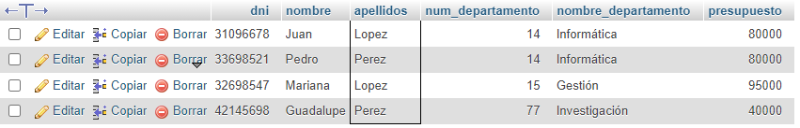 o

SELECT * FROM ´empleados´ WHERE apellidos IN (‘López’, ‘Pérez’);

**2.5 Obtener todos los datos de los empleados que trabajen en el departamento 14:**

SELECT * FROM ´empleados’ WHERE num_departamento = 14;

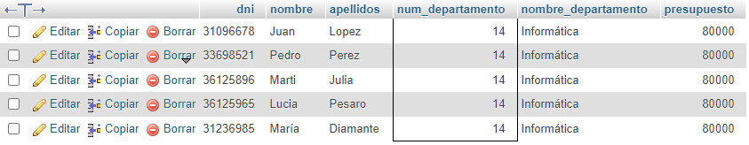 o

SELECT * FROM ´empleados´ WHERE num_departamento IN (14);

**2.6 Obtener todos los datos de los empleados que trabajen en el departamento 37 y 77:**

SELECT * FROM ´empleados´ WHERE num_departamento = 37 OR num_departamento = 77;

o

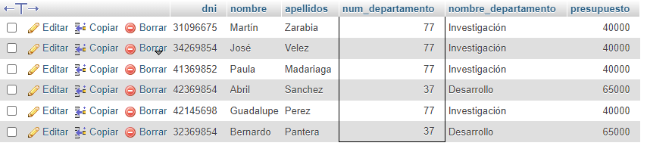SELECT * FROM ´empleados´ WHERE num_departamento IN (37, 77);

**2.7 Obtener los datos de los empleados cuyo apellido comience con P:**

SELECT * FROM ´empleados´ WHERE apellidos LIKE ‘P%’;

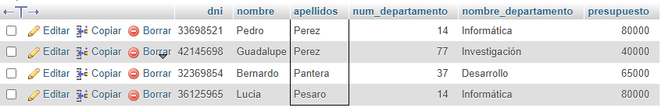

**2.8 Obtener el presupuesto total de todos los departamentos:**

 SELECT SUM(presupuesto) FROM ´empleados´;

**2.9 Obtener un listado completo de empleados, incluyendo por cada empleado los datos del empleado y de su departamento:**

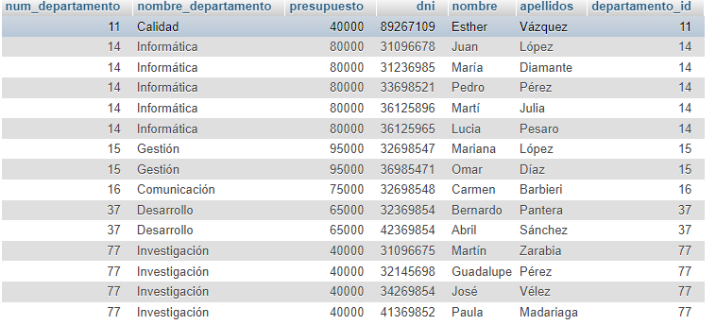SELECT * FROM departamentos INNER JOIN empleados ON departamentos.num_departamentos = empleados.departamento_id;

**2.10 Obtener un listado completo de empleados, incluyendo el nombre y apellido del empleado junto al nombre y presupuesto de su departamento:**

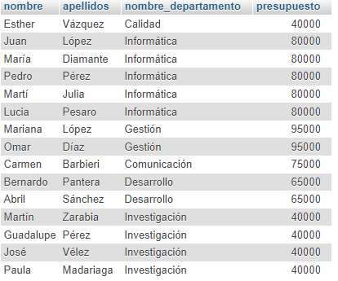SELECT empleados.nombre, apellidos, departamentos.nombre_departamento, presupuesto FROM empleados INNER JOIN departamentos ON empleados.departamento_id = departamentos.num_departamento

**2.11 Obtener los nombres y apellidos de los empleados que trabajen en departamentos cuyo presupuesto sea mayor de 60000:**

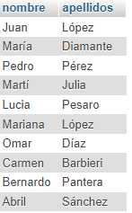SELECT empleados.nombre, apellidos FROM empleados INNER JOIN departamentos ON |empleados.departamento_id = departamentos.num_departamento AND departamentos.presupuesto > 60000

**2.12 Añadir un nuevo departamento: Calidad con un presupuesto de 40000 y código 11, añadir un empleado vinculado al departamento recién creado: Esther Vázquez, DNI 89267109:**

 INSERT INTO departamentos VALUES (11, ‘Calidad’, 40000);

INSERT INTO empleados VALUES (‘89267109’, ‘Esther’, ‘Vázquez’, 11);



**2.13 Aplicar un recorte presupuestario del 10% a todos los departamentos:**

UPDATE departamentos SET presupuesto = presupuesto * 0.9;

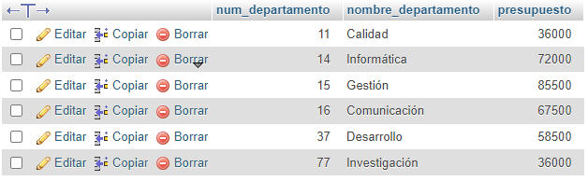

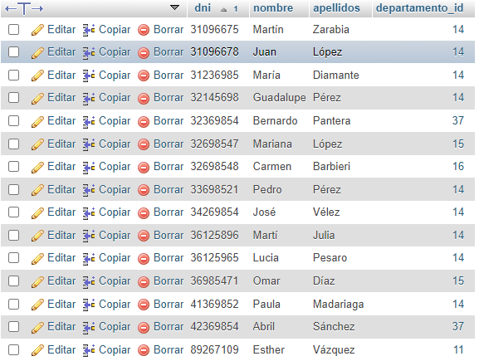**2.14 Reasignar a los empleados del departamento de Investigación (código 77) al departamento de Informática (código 14):**

UPDATE empleados SET departamento_id = 14 WHERE departamento_id = 77;

**2.15 Despedir a los empleados del departamento de Informática (código 14):**

DELETE FROM empleados WHERE departamento_id = 14;

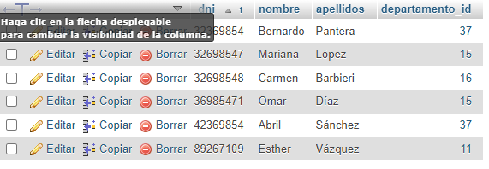

**2.16 Despedir a los empleados que trabajen en departamentos con un presupuesto superior a 60000:**

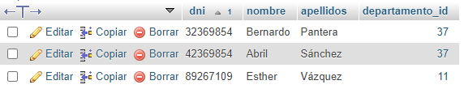DELETE FROM empleados WHERE departamentos IN (SELECT num_departamento FROM departamentos WHERE presupuesto >= 60000;